
新人教版 选择性必修三 国家战略与政策导学案
一、保障资源领域国家安全
1．实施国家资源环境战略、政策和措施的重要意义
（1）体现了一个国家在处理资源、环境与发展关系方面的基本态度和 。
（2）对资源开发利用、环境保护活动产生直接作用。
（3）会对一个国家的经济、 、技术等产生全面的影响。
2．保障资源领域国家安全的措施
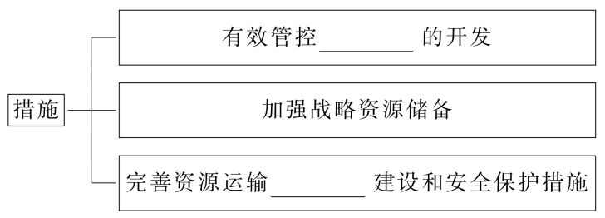

【特别提醒】 能源战略是总领，能源综合规划和能源专项规划是能源战略的组成部分，是能源战略推进实施的具体措施。
【名师点睛】 中国五大能源战略通道
中亚油气管道、中俄油气管道（东、西两线）、海上进口通道、中缅油气管道、中巴油气管道。
【归纳总结】 生态红线区域
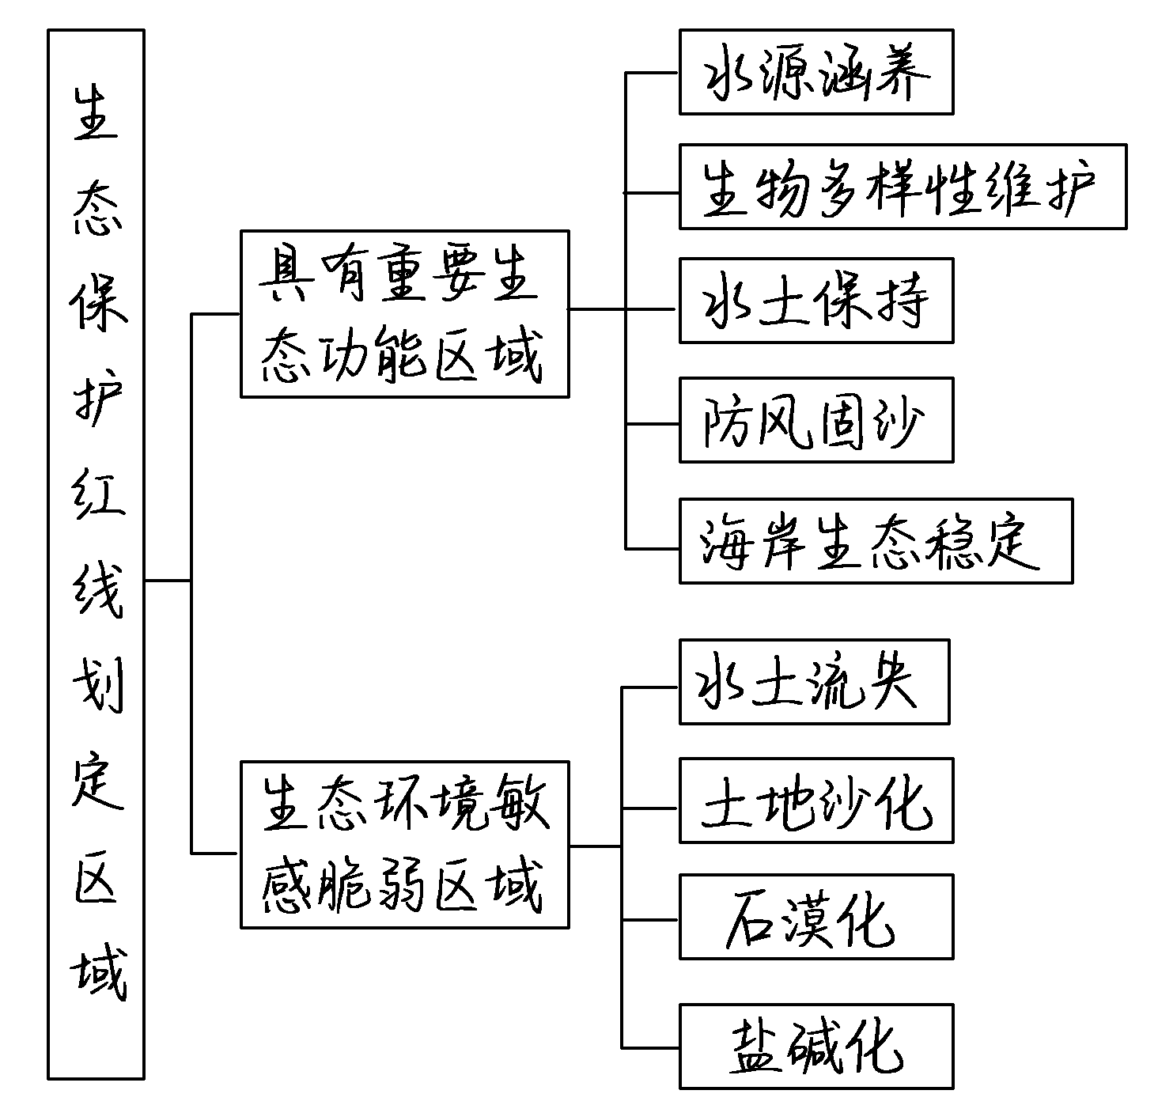

二、保障环境领域国家安全
1．保障环境领域国家安全的意义
保障人民赖以生存发展的大气、 、 等自然条件不受威胁和破坏。
2．保障环境领域国家安全的措施
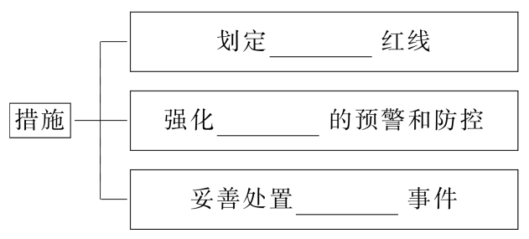

【思维拓展】 1.健全的法律法规体系是生态环境保护和生态文明建设的基本保障。
2．宪法中的环境保护条款确立了我国环境保护法的基本框架和主要内容，是环境立法的基础和依据。
3．《中华人民共和国环境保护法》是我国环境保护的综合性法规，是制定其他环境保护法规的依据。
【思维拓展】 1.预先采取措施是解决环境问题最有效的方法。
2．伴随我国环境保护不断出现的新情况、新问题，许多环境管理的新政策、新举措不断涌现。

三、推动公众参与
1．推动公众参与的背景
资源、环境与每个公民息息相关。参与防治环境污染和解决资源、环境问题行动是公民的 。
2．推动公众参与的措施
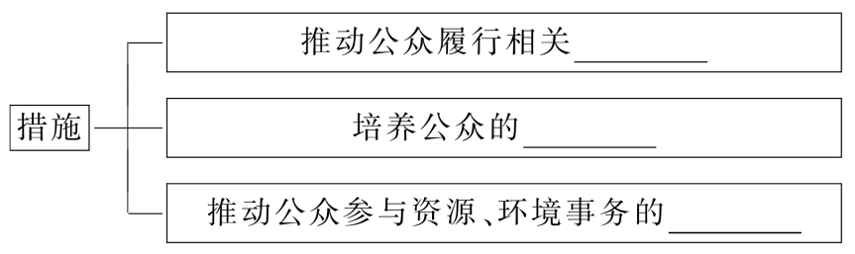

【归纳总结】 环保领域中公众参与的重要性正得到越来越深切的认知。我国的“民生指数”显示，我国公众对环保的认知度达到85.4%，27.1%的公众表示对环境污染最关心，但仍然存在着许多的不足之处亟待解决，主要表现在：
其一，公众总体的文化素质、环保意识还比较薄弱；其二，公众的法制观念较淡薄；其三，我国目前的公众参与基本上属于末端参与（对环境污染和生态破坏发生之后的参与，即末端参与）。

探究点一 保障资源领域国家安全
从生活中学习
一、地理情境激趣
材料一 为应对石油供应中断可能带来的安全风险，世界上许多国家把建立石油战略储备作为保障石油供应安全的首要措施。下图是美国战略石油分布图。
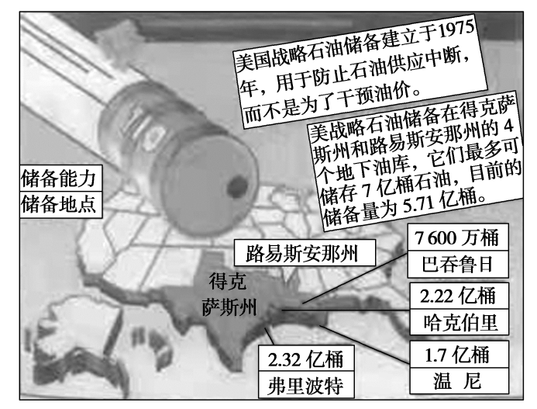
材料二 中国目前仍然是马六甲海峡第一大使用国，每天经该海峡的船只中有60%来往中国，中国进口石油量的80%以及进出口物资的50%要经过该海峡。而此时，美国却加强了在新加坡的军事存在。假如一旦发生冲突，中国的运油船、货船通过马六甲海峡就会受限。若演变成公开冲突，美国可以轻而易举地切断中国的补给通道。这就是马六甲困局。
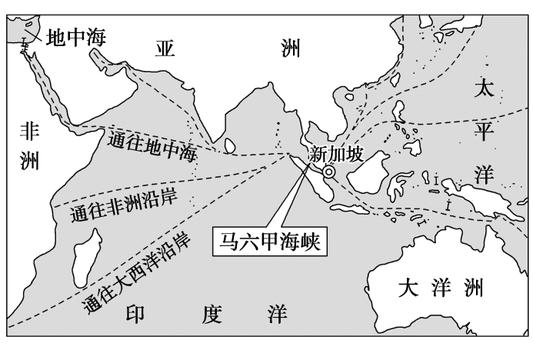
二、核心素养培优
1．分析怎样制定国家石油储备政策。（综合思维）

2．除了建设石油储备基地外，简述保障国家石油安全的主要措施。（人地协调观）

3．分析我国破解石油运输马六甲困局的措施。（地理实践力）

在探索中感悟
一、矿产资源战略储备与国家安全
矿产资源储备有两大部分，一个是矿产地的储备，另外一个是矿产品的储备。矿产资源战略储备对国家安全的重要性主要体现在以下方面：
矿产资源战略储备是国防安全的基础
矿产资源是国家经济发展的基础
矿产资源催生“资源外交”

二、实施资源安全保障战略，提升我国资源安全水平

实施的战略 | 目的
资源调查战略 | 强化我国资源之基础
资源保护战略 | 增强我国资源可用性
资源储备战略 | 增强我国资源后备力
资源配置战略 | 增强我国资源支撑力

到实践中应用
1．[2022·青岛高二检测]碳交易是为了应对气候变化，减少温室气体排放而采用的市场机制。若企业碳排放超出配额，则需要在碳交易市场购买碳配额。当前，多家银行正在探索建立个人碳账户体系，通过用户授权自动采集个人在不同生活场景下的低碳行为数据，并通过科学计量方法累计个人碳减排量兑换碳积分，碳积分可参与碳交易获得收益。据此完成（1）～（2）题。
（1）目前在我国推行个人碳账户的意义主要是（ ）
A．扩大碳交易市场
B．促进产业结构调整
C．增加服务业岗位
D．倡导绿色环保理念
（2）下列行为中，能增加个人碳积分的是（ ）
A．乘坐出租车出行
B．打包剩余餐食
C．选购小包装商品
D．购买纸质门票

探究点二 保障环境领域国家安全
从生活中学习
一、地理情境激趣
党的十九大报告明确指出，“以共抓大保护、不搞大开发为导向推动长江经济带发展”。2020年5月15日，生态环境部召开新闻发布会宣告生态环境部指导支持11省（市）初步划定生态保护红线，共划定生态保护红线面积54.42万平方千米，占长江经济带国土面积的25.47%。长江经济带生态保护红线构成了“三区十二带”为主的生态保护红线空间格局。其中，“三区”为川滇森林区、武陵山区和浙闽赣皖山区，“十二带”为秦巴山地带、大别山地带、若尔盖草原湿地带、罗霄山地带、江苏西部丘陵山地带、湘赣南岭山地带、乌蒙山—苗岭山地带、西南喀斯特地带、滇南热带雨林带、川滇干热河谷带、大娄山地带和沿海生态带。
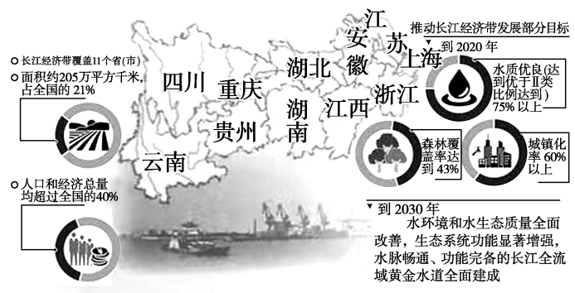
二、核心素养培优
1．简述长江经济带生态保护红线划定的目的。（人地协调观）

2．分析除了划定生态保护红线外，保障环境领域国家安全的主要措施。（综合思维）

3．假如长江经济带发生一起突发环境事件，指出如何进行处置。（地理实践力）
在探索中感悟
一、生态保护红线的特征
特征 | 具体内容
系统完整性 | 是指生态保护红线的划定、遵守与监管，需要在国家层面统筹考虑，有序实施
强制约束性 | 要求生态保护红线一旦划定，必须制定严格的管理措施与环境准入制度，增强约束力
协同增效性 | 要求红线划定与重大区划规划相协调，与经济社会发展需求和当前监管能力相适应，与生态保护现状以及管理制度有机结合，增强保护效果
动态平衡性 | 是指在保证空间数量不减少、保护性质不改变、生态功能不退化、管理要求不降低的情况下可以对生态保护红线进行适当调整，从而更好地使生态保护与经济社会发展形势相统一
操作可达性 | 要求设定的红线目标具备可实现性，配套的管理制度和政策具有可操作性
二、我国突发环境事件处置流程
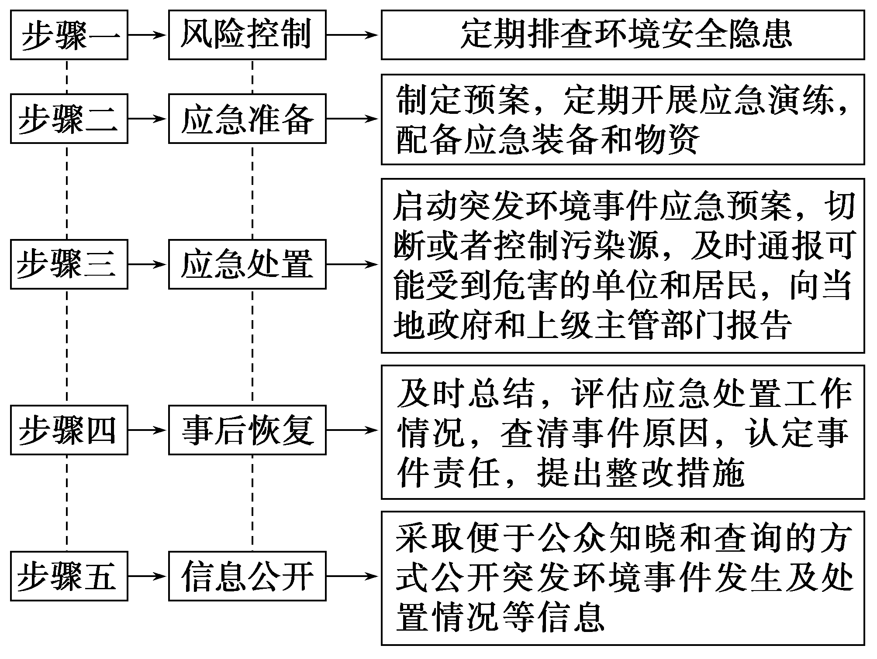

到实践中应用
2．生态红线是指对生态、经济、社会可持续发展具有重要意义，而且能够提高环境的自我净化能力，必须严格管理的空间边界线，是生态环境安全的底线。下表为某年南京市部分生态红线区
域面积统计表。据此回答（1）～（2）题。
类型 | 总面积/km² | 类型 | 总面积/km²
风景名胜区 | 373.16 | 生态绿地 | 134.70
洪水调蓄区 | 32.61 | 饮用水水源保护区 | 221.85
森林公园 | 211.30 | 重要湿地 | 127.42
（1）下列说法正确的是（ ）
A．生态红线区兼有生态、经济和社会效益
B．设置红线的主要目的是划定城市边界
C．生态红线区决定南京资源环境承载力
D．设置红线区将阻碍南京城市面积扩大
（2）保护生态红线区对南京城市环境的意义是（ ）
A．调节城市气候，扩大昼夜温差
B．影响城市水循环，地表径流变化增大
C．保护生物多样性，改变植被类型
D．提高环境自我净化能力

探究点三 推动公众参与
从生活中学习
一、地理情境激趣
每年的6月5日是世界环境日，它的确立反映了世界各国人民对环境问题的认识和态度，表达了人类对美好环境的向往和追求。它是联合国促进全球环境意识、提高政府对环境问题的注意并采取行动的主要媒介之一。2022年世界环境日中国主题为：共建清洁美丽世界。该主题旨在促进全社会增强生态环境保护意识，投身生态文明建设，在共建美丽中国的同时，进一步体现中国在全球生态文明建设中的重要参与者、贡献者、引领者作用。
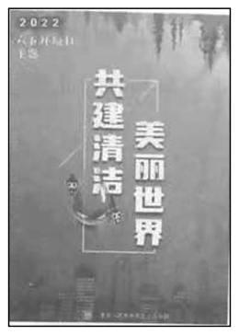
二、核心素养培优
1．分析宣传教育在提高公众环境意识中的作用。（综合思维）

2．举例说明个人在生活中怎样参与资源、环境的保护行动。（地理实践力）

在探索中感悟
一、公众参与的主要形式与意义
1．公众参与环境保护的方式
环境保护中的公众参与包括三个层面，相应地体现了公众参与的不同程度。
第一层面是公众参与环境宣传教育，形成有利于环境保护的良好社会风气。
第二层面上升到公众自身的环境友善行为。积极参加环境建设；坚持做好本职工作中的环境保护；改变消费观念，做绿色消费者。
第三层面是鼓励公众发挥民主监督作用。保证环境保护法律法规、政策的贯彻落实，特别是参与那些可能影响到他们生活和工作的社区决策以及对决策执行的监督。
2．公众参与的意义及原因

意义 | 原因
公众参与是实施可持续发展取得成功的关键 | 可持续发展是人类对于环境、经济、社会三者之间关系处理方法和行动方式的变革，体现人类追求效率与公平、人与自然和谐的目标。只有广大人民的参与，才能真正实现可持续发展的目标
环境保护法的制定和完善，与公众参与有十分密切的联系 | 真正治理好环境问题，不仅要靠政府的高效率和国民的高素质，更需要公众的积极参与，推动环境保护的法制建设和环境保护工作的开展，没有公众参与就没有环境保护运动
公众参与使环境保护决策更加科学 | 公众参与的主要目的在于制约政府的自由裁量权，确保政府公正、合理地行使行政权力。可以使环境影响评价制定的环保措施更加科学合理，具有可操作性，增加环保审批的透明度，能充分体现公正、公开、科学、民主的精神

二、公众参与中应有的行为准则
行为准则 | 主要内容
实行家庭绿色消费 | 使资源和有毒原料的使用量降低到最少；产生的废弃物和污染物最少，最大限度地减少资源消耗
参与创建绿色学校活动 | 在学校管理、学校课程、学校环境、学校与社区关系方面都符合环境保护要求
协助创建绿色社区 | 加强绿色建筑、社区绿化、垃圾分类、污水处理、节水节能和新能源等设施建设；建设环保志愿者队伍和一定比例的绿色家庭；开展持续性的环保活动

到实践中应用
3．北京地球村、世界自然基金会、自然之友、中国民促会、中国环境文化促进会等9家民间环保组织在北京联合发起“26度空调”节能行动，呼吁在6月26日至9月6日期间，办公楼、饭店、商场等公共场所空调温度调至26 ℃。据此完成（1）～（2）题。
（1）环保组织倡导发起的“26度空调”节能行动的主要作用有（ ）
①缓解夏季电力供应危机 ②提高能源利用效率 ③控制温室气体排放 ④保护臭氧层 ⑤减少酸雨危害
A．①②③ B．③④⑤
C．①③⑤ D．②④⑤
（2）“26度空调”节能行动的重要意义是（ ）
A．增强公民环保意识，倡导绿色消费
B．建立节约型社会，提高经济效益
C．履行国际环境保护公约
D．发展循环经济，推行清洁生产

参考答案
一、
1．(1)行动方向 (3)社会
2．战略资源 战略通道
二、
1．水 土壤
2．生态保护 环境风险 突发环境
三、
1．社会责任
2．法律义务 环境意识 社会监督

探究点一

[从生活中学习]

二、
1．提示：需要根据本国石油资源的特点，综合分析各方面的因素，明确储备资源的种类及其储备规模。
2．提示：有效管控石油资源的开发，完善石油运输战略通道建设和安全保护措施。
3．提示：建设强大的油轮运输船队，实现石油进口通道多元化等，在紧急状态下，可通过强大的军事力量作为保障。
[到实践中应用]
1：(1)D (2)B

探究点二
[从生活中学习]
二、
1．提示：在长江经济带生态红线内的区域，不能进行大规模的生产活动和工程建设。
2．提示：强化环境风险的预警和防控、妥善处置突发环境事件。
3．提示：通过风险控制、应急准备、应急处置、事后恢复和信息公开5个步骤进行处置。
[到实践中应用]
2．：答案：(1)A (2)D

探究点三
[从生活中学习]
二、
1．提示：通过宣传教育，使公众认识节约资源、保护环境是每一个人不可推卸的责任和义务，从而使得资源、环境法律和政策才能得以顺利实施，维护资源环境领域的国家安全才能变成每个人的自觉行动。
2．提示：节约能源资源、践行绿色消费、选择低碳出行、分类投放垃圾、减少污染产生、呵护自然生态等。
[到实践中应用]
3．：答案：(1)C (2)A

